绝密·启用前
2023年河南省中考生物真题
题号 | 一 | 二 | 三 | 四 | 总分
得分
注意事项：
1．答题前填写好自己的姓名、班级、考号等信息
2．请将答案正确填写在答题卡上

 | 一、单选题
  评卷人 | 得分
1.风吹麦浪，稻花飘香，夏蝉低吟，鸟儿浅唱……万千生物演绎着生命奇迹，诠释了强大而神秘的生命力量。下列选项中属于生物生命现象的是（ ）
A．春日和煦
B．夏荷绽放
C．秋风送爽
D．冬雪飞舞
2.研究拟南芥的耐盐性需提取其DNA。如图为拟南芥的细胞结构示意图，其DNA主要存在于（ ）
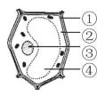
A．①
B．②
C．③
D．④
3.萌萌用显微镜观察蚕豆叶片下表皮细胞，视野中细胞数目最多的镜头组合是（ ）
A．目镜5× 物镜10×
B．目镜10× 物镜10×
C．目镜10× 物镜40×
D．目镜12.5× 物镜40×
4.受精卵通过细胞分裂、分化，形成各种组织和器官。下图表示人体的四种基本组织，其中能感受刺激、产生兴奋并传导兴奋的是（ ）
A．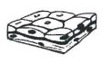
B．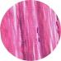
C．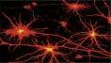
D．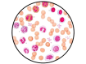
5.中华猕猴桃和软枣猕猴桃杂交，可获得果大质优的新品种。猕猴桃的果实属于（ ）
A．细胞
B．组织
C．器官
D．系统
6.甘露醇是临床常用药，可降低肾小管对水的重新吸收。下列说法不正确的是（ ）
A．肾单位是肾结构和功能的基本单位
B．血液流经肾小球可形成原尿
C．原尿中的葡萄糖被肾小管重新吸收
D．使用甘露醇会导致尿量减少
7.下图表示从卵细胞产生到胎儿出生的主要阶段，①发生的部位是（ ）
A．卵巢
B．输卵管
C．子宫
D．胎盘
8.人从外界获得的信息大多来自视觉和听觉。下列有关说法不正确的是（ ）
A．视网膜是形成视觉的部位
B．近视眼可佩戴凹透镜矫正
C．耳蜗内有听觉感受器
D．遇巨大声响时应闭嘴堵耳
9.石地钱是一味中药，具有止血功能。石地钱没有真正的根，也没有输导组织，属于（ ）
A．被子植物
B．裸子植物
C．蕨类植物
D．苔藓植物
10.普通甜椒的种子经过太空漫游后播种，可选育出品质更好的太空椒，其实质是改变了普通甜椒的（ ）
A．遗传物质
B．细胞数目
C．果糖含量
D．果皮颜色
11.下图所示装置可以模拟肺与外界的气体交换，气球模拟肺，橡皮膜模拟膈。此装置还可以反映胸廓内压力的变化情况。下列相关说法正确的是（ ）
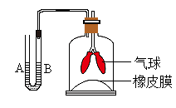
A．向下拉橡皮膜，模拟膈肌收缩，液面A上升
B．向上推橡皮膜，模拟呼气过程，液面A下降
C．向上推橡皮膜，胸廓容积增大，液面B下降
D．向下拉橡皮膜，肺内气压减小，液面B上升
12.用野生番茄做砧木进行番茄嫁接，可预防青枯病。下列相关说法不正确的是（ ）
A．番茄的嫁接属于植物的无性生殖
B．选用性状优良的番茄枝条做接穗
C．接穗和砧木的形成层要紧密结合
D．嫁接的植株主要表现砧木的性状
13.秀丽隐杆线虫属于线形动物，是研究遗传、发育、衰老等过程的重要实验动物，干扰其lin-14基因会导致发育不正常。下列相关说法不正确的是（ ）
A．秀丽隐杆线虫有口有肛门
B．秀丽隐杆线虫和蚯蚓一样身体分节
C．基因可以控制生物的性状
D．lin-14是具有遗传效应的DNA片段
14.剪纸是我国历史悠久的民问艺术。实践课上，同学们创作了动物剪纸作品。下列作品所代表的动物的生殖方式与其他三种不同的是（ ）
A．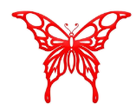 蝴蝶
B．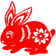 家兔
C．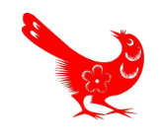 喜鹊
D．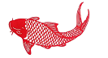 鲤鱼
15.芒果细菌性黑斑病菌感染可导致芒果黑斑病。下列关于该细菌的说法不正确的是（ ）
A．使用显微镜才能观察到
B．细胞内有成形的细胞核
C．利用芒果的有机物生活
D．可以依靠分裂进行生殖
16.草原上，一只饥肠辘辘的猎豹悄悄地逼近瞪羚，瞪羚发现后迅速逃跑。下列有关说法不正确的是（ ）
A．瞪羚的运动系统由骨和肌肉组成
B．猎豹运动需要神经系统的调节
C．猎豹和瞪羚之间是捕食关系
D．瞪羚逃跑的行为属于防御行为
17.非洲绿猴肾细胞（Vero细胞）可以用于培养流感病毒，为疫苗的生产提供原料。下列有关说法不正确的是（ ）
A．流感病毒不具有细胞结构
B．流感病毒可以寄生在活的Vero细胞内
C．失活或减毒的流感病毒可制成流感疫苗
D．注射疫苗获得的免疫属于非特异性免疫
18.下图表示几种动物的进化历程。其中与恐龙亲缘关系最近的爬行动物是（ ）
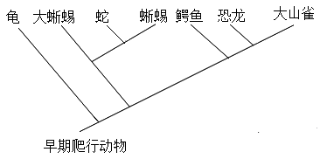
A．鳄鱼
B．蜥蜴
C．龟
D．大山雀
19.早在北魏时期，《齐民要术》中就有制作泡菜的记载。制作泡菜主要包括清洗、装坛、压实、密封等步骤。下列有关说法不正确的是（ ）
A．清洗泡菜坛可以防止杂菌污染
B．密封坛口可以创造无氧环境
C．导致蔬菜变酸的主要是酵母菌
D．发酵宜在合适的温度下进行
20.亲爱的同学们，步入健康成长的美好阶段，你做好准备了吗？下列做法不恰当的是（ ）
A．团结同学，互助交流
B．沉迷网络，挑灯夜战
C．安全用药，科学急救
D．积极锻炼，规律作息
 | 二、综合题
  评卷人 | 得分

21.信阳是全国著名的革命老区。当地村民在农技专家指导下，合理利用自然资源，协调农业、林业、渔业等的综合发展，齐心共建尘态农业，致力小于实现乡村振兴。请完成下面题目。
(1)信阳夏季高温高湿、降雨集中，适合水稻上长。图甲为水稻花的部分结构示意图，结构①是________，其内成熟的花粉散落到柱头上的过程称为传粉。受精后，结构④最终发育成________。
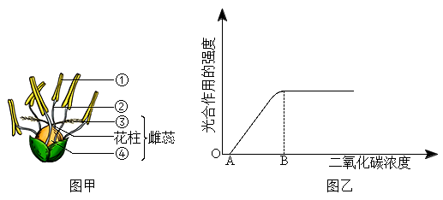
(2)水稻是单子叶植物，其光合作用制造的有机物通过________（填结构名称）运输到种子的________中储存，能够供给胚发育成幼苗。
(3)光合作用的强度可以通过测定单位时间有机物或________的生成量来表示。在适宜的水肥条件下，二氧化碳浓度对水稻光合作用的影响如图乙所示。B点之后，光合作用的强度不再升高，导致这种情况的非生物因素可能是________（答出一点即可）。
(4)“冬种紫云英，春耕稻田肥”说的是将头年种下的紫云英粉碎还田，为来年种植水稻提供心源。紫云英为豆科植物，根系中的根瘤菌能将空气中的氨转化为植物能吸收的含氮物质。
①埋在田里的紫云英被土壤中大量的________分解，其中的有机物被分解成________，供水稻重新利用，大幅降低了化肥的使用量。
②在稻田生态系统中，水稻和杂草的关系是________。流经该生态系统的能量最终来源于________。
(5)稻瘟病是水稻生长中常见的病害。抗稻瘟和易感稻瘟病是一对相对性状（相关基因用R、r表示）。现有抗稻瘟病水稻植株与易感稻瘟病的杂交，子代均表现为抗稻瘟病。经分析，________是显性性状，子代植株的基因组成是________。
22.生物学社团的同学们利用注射器、单向阀（控制液体单向流动）、红墨水、细软管（充满红墨水）、细管接头等材料，制作了人体血液循环的模型（如图）。
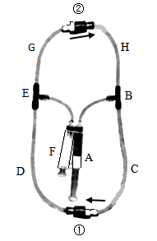
(1)推动注射器A的活塞，红墨水沿A→B→C→①→D→E→F流动，该过程模拟体循环。注射器A表示心脏的________。若在单向阀①处，血液与组织细胞能充分地进行物质交换，则可判断该处血管具有管径细、________和血流速度最慢等特点。
(2)模拟完体循环，接着推动注射器F的活塞，红墨水最终回流到A，模拟的是肺循环。注射器A表示心脏的________。若单向阀②表示肺部毛细血管网，血管G和血管H相比，________内的血液氧含量高。
(3)该模型不能同时模拟体循环和肺循环，你认为该模型在哪些方面还有待改进？________。（写出一条即可）
 | 三、资料分析题
  评卷人 | 得分
23.阅读下列资料，回答问题。
资料一 《湿地公约》第十四届缔约方大会的主题是珍爱湿地，人与自然和谐共生”。中国努力建设人与自然和谐共生的现代化，推进湿地保护非业高质量发展。目前我国湿地面积达到5635万公顷，很多城市同湿地融为一体，生态宜居。
资料二 三门峡黄河湿地国家级自然保护区以保护湿地生态系统和湿地水禽为主。保护区内分布有野生植物1121种，野生动物1066种。保护区内有国家一级保护动物黑鹳、大鸨等9种，国家二级保护动物大天鹅、疣鼻天鹅等34种。
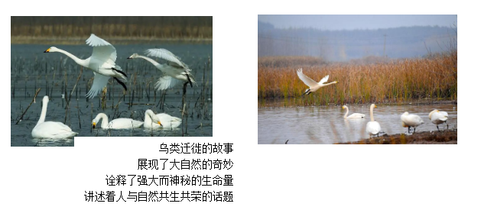
(1)生物多样性的内涵非富。资料中画线内容是指生物多样性中________的多样性。生物最基本的分类单位是________。
(2)每年11月，数万只天鹅从西伯利亚迁徙到三门峡黄河湿地保护区越冬，在浅滩芦苇丛间筑巢产卵。迁徙是天鹅生来就有的一种行为，属于________行为。天鹅受精卵的卵黄表面有一盘状小白点，称为________，可以发育为雏鸟。
(3)湿地生态系统中动植物资源越丰富，成分越复杂，其________能力就越强，但这种能力是有一定限度的。
(4)保护生物多样性，人与自然和谐共生。你会怎么做？________。（写出一条即可）
 | 四、实验探究题
  评卷人 | 得分
24.肥胖是多种慢性病的诱发因素，引起人们的普遍关注。在日常饮食中适量增加膳食纤维可有效减少人体脂肪的过量堆积。魔芋富含膳食纤维，在我国种植历史悠久。研究人员探究了魔芋膳食纤维对脂肪消化的影响。
①配制浓度分别为0、0/1%、0.3%、0.5%的四组魔芋膳食纤维溶液各100mL。
②向各组溶液中分别加入5mL玉米油，混合均匀，制成四组混合液。
③从四组混合液中各取30mL分别加入4个烧杯，按魔芋膳食纤维的浓度由低到高依次标记为A、B、C、D组。
④向各组分别加入20mL人工肠消化液，充分搅拌。37℃下反应2小时，每隔20分钟测量脂肪酸相对含量。每组实验重复3次，取实验数据的平均值。结果如图甲所示。
以上内容仅为本文档的试下载部分，为可阅读页数的一半内容。如要下载或阅读全文，请访问：https://d.book118.com/447043142016006043

